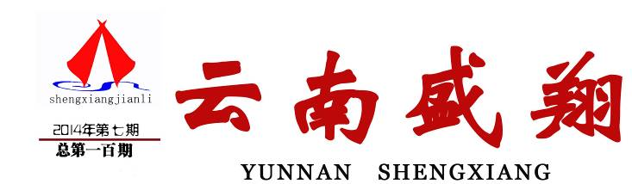

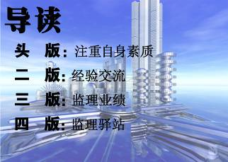

云南盛翔工程建设监理咨询有限公司 www.ynsxjl.com 电话：0871—8686123 传真：0871—8685968

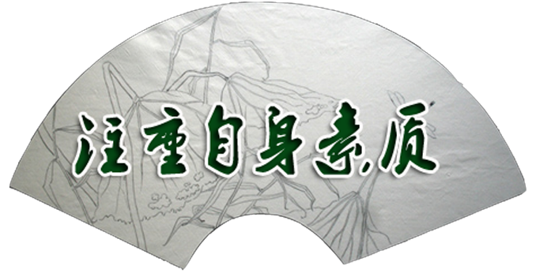
这几年都在大量提倡和谐、人性、宽容、正能量，好像经常提就能达到，忽视了现实状况。本来一件在以往是很正常不过的事件（比如诚信、救死扶伤等），在新闻报道上却要不断放大，号召人们学习，这说明了我们的社会大环境不好。现有人们的物质生活有所提高，但幸福感反而下降。社会综合环境不容乐观，水、空气、食品、公众道德等重要指标的事件不断打击我们的自信心。一个国家只关心经济总量，公民只关心钱的时候，其实问题已经很严重了。我们号称有五千年的历史文化，但文化中过多的是谋略，以成功论定义。成则王，败则寇，细想也没有多少值得传承。而忠义、孝道、礼仪等却越来越少，越淡。当我们都在说以己不为勿施于人时，我们却失去了反省自己和修正自己的能力。打开微信，多数内容都是好的，每个人善于发表正能量，一时间感觉社会多美好。但现实中我们做得如何？从食品安全、空气污染、严重腐败到我们出行的品行体现都足于说明我们多数人的素质有多差。在国家一些重大的问题事件中我们也许无能为力，但文明礼仪和诚信上如果我们只说不做，只以钱论英雄的话，那国家危险，民族危险，我们生活的社会环境也会更差。其实学会反思和尝试改变自己，很多事情都能做好。如果人人都能从小事做好，从细节做好，那我们才能传递更多的正能量。 【方卫星】

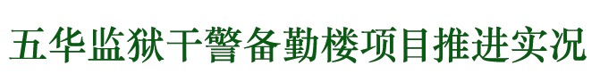


一、工程概况：
云南省五华监狱迁建项目干警备勤楼，剪力墙结构，总建筑面积25209.80 m2，其中1#备勤楼14405.60 m2，2#备勤楼10804.20；建筑层数均为17层；建筑总高52.5m。
二、工程建设推进实况：
2013年11月8日举行了开工仪式。随后因建设场地东侧有110KVA普茨线南北向穿过，按总平面布置图定位放线后现场实测，2#备勤楼（B栋备勤楼）建筑外边线距此高压线的水平距离为5.4m。不能满足电力公司提出的建筑物距高压线的最小安全水平距离为15m的要求,为保证建筑物的使用安全及建设过程中的施工安全，2013年11月6日监狱党委召开了现场协调会，一致决定进行总体布局调整。根据总体布局调整和建设场地的实况，增加了1#、3#、4#挡墙、B栋备勤楼西侧增设抗滑桩加挡土板、A栋东侧场地土密实度处治。在完成新增室外附属工程、场地土开挖施工后，工程于2014年2月10日正式动工，经历时96天的施工，2014年5月16日完成了地基与基础工程施工。
目前，A栋已完成1～7层主体结构施工，B栋已完成1～10层主体结构施工，七月下旬同步展开砌体工程施工。 【夏继鹏】

当前进度实况 安装施工电梯，准备砌体工程施工

2014年6月公司后备管理层交流会上，大家共同探讨了领导力的建立，其中最为突出的是领导资源的利用，结合三国时期的经典故事，详细剖析了天、地、人三才在人生中的价值及使用。
大家认为领导的权力主要来自资本-天、地、人； 天-天时（有利的时机和气候） 三国时期的曹操，挟天子以令诸侯，掌握了当时国家动荡，群雄割据，皇室无能的有利时机，充分的利用了这一天时，为魏国的建立打好了基础。
地-地利（有利的位置和地势） 东吴无天子支持，无善战的武将但占长江天险，火烧赤壁，有效的利用了所处地理位置，保住吴国基业。
人-人和（齐心协力）蜀国刘备武不及吕布，无挟天子之资本，亦无东吴家传三代之基业，但因为人谦厚，桃园三结义得武关、张， 三顾茅庐得文诸葛亮。自此白手起家，建立蜀国抗衡天下。
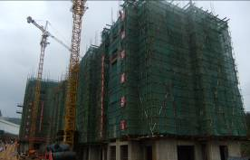
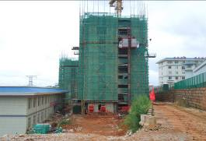
孟子说“天时不如地利，地利不如人和” 他认为“人心齐，泰山移”同时将“人和”理解为“人生最重要的财富”。但个人认为天、地、人三者的关系问题古往今来都倍受人们关注，天时、地利、人和不可能独立存在，都会有所偏重，只是成功的领导者会结合自身所占资源合个人专长来扬长避短。关云长义释曹孟德与过五关斩六将便体现了曹操也用人和，只是没有刘备用得多、用得好。刘备入主西蜀，占蜀道天险，也体现了人和与地利的结合。 三者到底谁重要，谁不重要，不能简单的定论，而应是三者并重，缺一不可，且三才皆为外因，领导者内在的魅力及修为才能真正体现领导力。 【郭佩发】
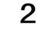

云南盛翔——经验交流
2014年第7期 总100期 电话：0871—68686123

近年来，公司接到了不少基坑变形监测的业务，但只停留在水平位移和竖向位移层面，还有很多监测内容没有展开，比如地下水位监测、深层水平位移监测、锚索应力监测等等。现在就深层水平位移监测方面的技术和设备做了一些研究。
深层水平位移主要用于大地运动，如可能产生在不稳固的边坡（滑坡）或挖土工程周围的测向运动等，也可以用来监测软土地基处理，堤坝，芯墙稳定性，钻孔设置的偏差，打桩引起的土体位移，以及回填筑堤和地下工程的土体沉陷，也可用于沿海、江边重力存放物场的土层变化等。
仪器设备
测斜仪（一般测斜仪由探头、电缆、数据采集仪(读数仪)组成。探头的传感器型式有伺服加速度计式、电阻应变片式、钢弦式、差动电阻式等多种型式，目前使用最多的是伺服加速度式。国内有航天部33 所生产的CX 系列，国外有美国SINCO 公司的数字测斜仪，瑞士的PRIVEC 等）内壁有导槽的测斜管（测斜管道由以下几部分组成：测斜管、连接管、管座、管盖。

“RVV是软芯线，还是软芯电缆？”
这里无非涉及到一个问题，什么是电线，什么是电缆？以前总说线缆、线缆，但真定义线和缆，却也无法那么精确，于是我百度下电缆与电线。
“电线”和“电缆”在概念上并没有严格的界限。狭义上，分为“电线”和“电缆”，广义上统称为“电缆”。通常认为：（1）单根叫“线”；多根叫“缆”。（2）直径小的叫“线”；直径大的叫“缆”。（3）结构简单的叫“线”；结构复杂的叫“缆”。 但随着使用范围的扩大，很多品种“线中有缆”，“缆中有线”。所以没有必要严格区分。在日常习惯上，人们把家用布电线叫做电线，把电力电缆简称电缆。
电线与电缆的区别在于电线的尺寸一般较小，导体截面积较大的（大于6平方毫米）称为大电线及电缆，较小的（小于或等于6平方毫米）称为小电线，绝缘电线又称为布电线。但有时也将电缆归入广义的电线之列。
其实，“电线”和“电缆”并没有严格的界限。通常将芯数少、产品直径小、结构简单的产品称为电线，没有绝缘的称为裸电线，其他的称为电缆；
1、电线、电缆可通称线缆。2、通过相应截面积、根数大体区分电线电缆。3、RVV线缆根据芯数不同，可以在强电系统也可以在弱电系统中使用，至于RVV是软芯线还是软芯电缆，要较真的话，就根据其截面积判定吧。
【戴惜憬.推荐】
测斜管是用聚氯乙烯、ABS 塑料、铝合金等材料制成，管内有互成90 度四个导向槽，国产塑料测斜管尺寸多为：内径Φ58mm，径Φ70mm、长度分2m，3m，4m 三种。
塑料连接管多采用市场上出售的聚氯乙烯塑料管制成，还可用软的万能接头相连。连接管的尺寸为内径Φ70mm，外径Φ82mm，长度分300，400mm两种。在管壁的两端铣制有滑动槽各4 条或仅一端铣制滑动槽4 条，各槽相隔90 度。
管座位于测斜管底端，与管外径匹配，防止泥砂从管底端进入管内的一个安全护盖。
管盖用于保护测斜管管口，防止杂物从管口掉入管内影响正常观测工作也由聚氯乙烯制成，其外形尺寸同管座。）
监测仪器和工作原理
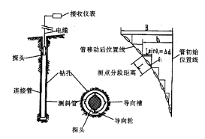
测斜仪的工作原理是测量测斜管轴线与铅垂线之间的夹角变化量，从而计算出土层各点的水平位移大小。
通常在坝内埋设一垂直并互成90°四个导槽的管子,当管子受力发生变形时，将测斜仪探头放入测斜管导槽内，逐段(一般50cm 一个测点) 量测变形后管子的轴线与垂直线之间的夹角θi ，并按测点的分段长度,分别求出不同高程处的水平位移增量Δdi，即Δdi = Lsinθi
(1) 由测斜管底部测点开始逐段累加，可得任一高程处的实际位移，
即bi = ΣΔdi
(2) 而管口累积水平位移为：B = ΣΔdi


(3) 式中Δdi 为量测段内的水平位移增量；L 为量测点的分段长度，一般常取015m θi 为量测段内管轴线与铅垂线的夹角；bi 为自固定点的管底端以上i点处水平位移；B 为管口在该次观测时的水平位移，n 为测斜孔分段数目，n = H/ 015 ，H 为孔深。
测斜仪的工作原理见图

业务开展建议
未来，公司将接到不少基坑监测的业务，各项工作都有必要开展，做到全面、独立完成整个监测任务。就深层水平位移监测来说，必须采购测斜仪（包含测斜管、连接管、管座、管盖）、专业软件、协调钻机和派遣人员参加专业技术培训等等。另外还有其他多项监测都要进行继续研究，不断开拓测绘新领域，公司才能有更好的发展。
【测绘公司.周铁建（推荐）】

监理是工程建设参与主体，是建设方与施工方之间的纽带。监理在工程建设过程中，必然会涉及各种情形，如检查施工单位的施工过程时，对不符合图纸设计和国家等有关规范标准的现象，项目监理部将及时以联系单、通知单或指令单的形式，要求施工单位加以整改，从而达到工程建设质量标准。作为监理人员签发文件时必须做到有根有据，既然发现了问题，肯定违反了某种标准或规定。因此签发往来文件时，笔者认为分三步骤走，第一，指出问题，也即通常所说的毛病；第二，指出它的根源，即违反了何种标准、规范以及有关合同等（包括强制性条文）；第三，限定施工单位何时整改完成。将检查发现的问题用专业术语最简单的语言表达清楚，指明问题。对问题违反规范的必要时附图片和违反规范相对应内容加以证实。

对于业主的行为，通过联系单等形式，如违反了合同文件第几款或有关法律、法规等。监理应站在公正的立场上，尤其在建设单位提供或者指定建设材料上，有的业主往往会降低成本，采用低劣材料，监理部必须以充足的证据说服建设单位，必要时以备忘录的形式送有关建设行政主管部门。对于建设单位需要增加某方面的内容，必须要求建设单位以书面的形式签发给监理组，由监理组以联系单的形式发给承包商进行实施，千万不能以口头的形式进行接受，否则将会带来不必要的麻烦。
【潘健斌】

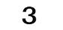


2014年第7期 总100期 电话：0871—68686123
云南盛翔——监理业绩

澜沧拉祜家园位于普洱市澜沧县。于2009年5月6日开始实施，工程规模约2万平方米，建设投资约1500万元，是集住宿与商铺为一体的小区建设。
【普洱分公司】

大理州弥渡县德苴乡岔河村等2个村土地整治项目主要完成工程内容：
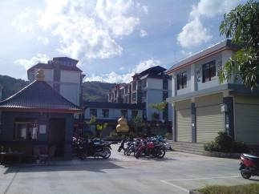
土地平整（坡改梯）3185亩（212.3公倾）；新建田间道6011m（不含路侧沟宽4m）；改建田间道10391m（不含路侧沟宽4m，其中一条净宽6m的全长3451m）；道路配套C15砼路侧沟；C15砼农渠451m；浆砌石涵洞（涵管）座；100m3水池2座；改扩建1000～2000 m3坝塘6座。项目实际总投资1264.2万元（与规划设计、招投标预算及施工承建合同一致）。
合同工期3个月（2014年2月26日～5月25日），实际到6月30日正式完成，工期拖延主要是业主方设计变更及征地协调工作滞后所致。
本项目施工期间未发生过任何质量及安全事故。监理工作业主评价满意。已通过发包单位、监理单位、施工单位联合初步验收评定为合格工程，目前已转入保修期监理工作及配合业主审计、剩余工程款的签证及资料整理工作。
图为该项目已完成耕地坡改梯、新建田间道路、坝塘。 【许永刚】
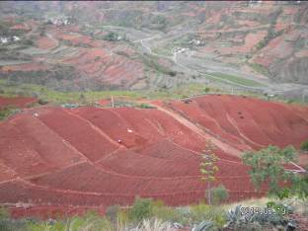
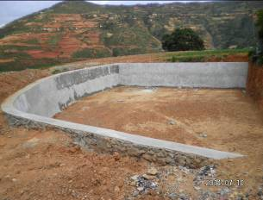
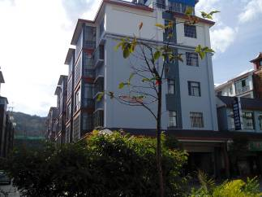

已完成耕地坡梯 坝 塘
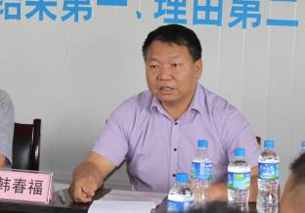


公司领导讲话

质询部领导讲话

全体参会人员

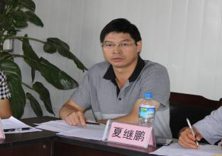
【本报讯】7月19日，云南盛翔2014年合作分公司、监理部半年工作会议在兴屯二期会议室隆重举行。来自各地区的16家合作分公司、监理部的负责人参加了会议。公司总经理、公司监理会监事夏继鹏、公司副经理娄波、代云峰、郭佩发，各合作分公司对口负责人出席了会议。会议特别邀请了公司财务、办公室、宣传部、测绘公司、物管公司、招标造价公司、拓展训练公司经理参加。会议由公司副经理娄波主持。
本次会议主题鲜明，内容丰富，各对口负责人全面总结了云南盛翔2014年合作分公司、监理部上半年度工作完成情况。公司总经理韩春福、监事会监事夏继鹏在会上作重要讲话；各合作分公司、监理部负责人分别就上半年的工作开展情况作了汇报，就经营技巧、团队管理、公共关系协调维护、满意服务等作经验分享。
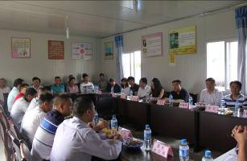
监事会监事夏继鹏就上半年的质询情况进行通报，且宣读了合作分公司、监理部两份质询管理规定文件；他希望通过半年的总结做好下半年的工作，能够更好的完成下半年的工作目标任务，还就目前公司资质申报的情况作了详细的介绍。
总经理韩春福在会上作了重要讲话，他分别从系统的建立展开，如何建立人脉系统、销售系统、信息系统，企业团队的复制模式、公司文化的建立。最后，就合作分公司、监理部提出的问题、困难给予支持和分析解决的办法、措施，对下一步的工作做了要求，他说：人员培训、学习要重视，人脉的建立、信息的建立要跟上，循序渐进的做好各自的战略规划，养成终身学习的习惯；他强调诚信比生命更重要。
半天的工作会议，既总结了各合作分公司、监理部上一阶段的工作进展情况，又为下一阶段工作指明了方向，在全年工作中具有承上启下的重要作用。希望大家一定要深入贯彻落实各自的工作任务，以更加昂扬的斗志、更加饱满的热情、更加扎实的作风，做好责任目标中的各项工作，为实现共赢而努力！


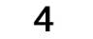
如果别人工作你也工作，别人休息你也休息，别人娱乐你也娱乐，那么别人得到什么，你也只能得到什么，要想得到别人得不到的东西，就得付出别人不愿付出的东西。尤其是在你还年轻的时候，还有机会竞争的时候。
2014年第7期 总100期 电话：0871—68686123
云南盛翔——监理驿站 1
由此我想起一个故事，说有一个40岁的人被医师告知患了绝症，最多再活三年时间。因此他为了使自己最后的生命更有意义，拟出一个三年要做十件事的工作计划。其中包括写一本书、学一门外语、搞一项发明、辨一个工厂、游30座名山、看50个城市等等，而且计划出后便立即付诸行动。在过了二年零八个月的时候，10项目标全都完成。可当他再到医院复诊时，却发现是医师当时拿错了病历，自己根本没有患病。这也是一个经验，如果别人工作你也工作，别人休息你也休息，别人娱乐你也娱乐，那么别人得到什么，你也只能得到什么，要想得到别人得不到的东西，就得付出别人不愿付出的东西。尤其是在你还年轻的时候，还有机会竞争的时候。
有三个大学的同学同时被分配到县市机关工作。几年之后有一个不甘心总这样打水把地的看领导眼色因此要求调到了企业。另外两位没动心。又过了几年，又有一个辞职下海。剩下的一个仍未动心。再过了几年三人相聚的时候，到企业的那已当了大厂的厂长，辞职的那个已成了富翁，而在机关的这个却后悔不该满足于每月可吃几百元的皇粮。按时下的择业观念，许多人的第一目标也是要有畀涝保收的稳定收入。到时候能拿工资、到时候就可领福利。但他们却忘了没有了压力也就没有了动力，没有了动力也就发掘不出潜力。不是天下伯乐太少而是自己埋没了自己。
忘了是谁说过这样一句话：60岁以前想用身体换一切，60岁以后想用一切换身体。世界之上，还有什么东西能比身体健康更宝贵，有人曾经提出一个口号，叫小牛不倒只管推。作为一种精神，也许值得提倡。但强行去推病率和坏率，就只能越推越病，越推越坏，缩短小牛的生命，降低小牛的价值。
对于还没有赚到很多钱的年青人和中年人来说，这也许是个很好的安慰。有钱虽然能够办很多事情但赚钱并不是人生最重要的目的。年轻的时候后悔还可以改进；年老的时候后悔，想补救也来不及。
所以，我们每个人都应该经常回头看看自己走过的路抚心自问：我什么事情最后悔?
人生没有你想的那么长能快乐就尽量去快乐吧！

【张智涛.推荐】



无忧无虑的童年已随着年龄的增长而远离了我们的生活。不想长大，喜欢沉浸在美丽的童话里。不想长大，喜欢和小伙伴们玩过家家，永远可以不用为未来操心，不用负责任。不想长大，碰到高兴的事，想笑就笑；碰到伤心的事，想哭就哭。
随心所欲，不用顾忌别的看法、想法。不想长大，看着自己喜欢的《变形金刚》、《聪明的一休》……不想长大，因为我的长大，父母变老了；因为孩子的长大，我变老了。
长大了，再也不能像孩童一样无所顾忌，面对我们的是无数的压力、重大的责任。长大了，一种思维，一个微笑，不会再无暇。长大了，心灵也在成长，稚嫩、天真也渐渐离我们远去了……
长大了，那么多的烦恼和悲伤迎面而来，我们还要坚强的去面对。长大了，天真烂漫的时光，无忧无虑的生活，自由自在的节奏，已成往夕，如今却依然清晰。长大了，对童年的只剩眷恋了……
不想长大…… 【张一康.推荐】

清晨，走在没有阳光的人行道上，由于时间充裕，我有意放慢了匆匆的脚步，感受自然之间那些细微的灵绕，虽然是春天，但仍有寒气袭来，不过似有一种清爽的感觉迎面而来，更增添了我去抚摸和扑捉灵犀在自然中给予我的爱抚。
慢下脚步，让曾经焦躁的心稍稍安静，看看来路，看看我们做了多少后悔的抉择，看看我们的痛苦究竟源自于哪些无知。其实每个人都明白在这不长的生命之旅中，最不应该舍弃的就是快乐。我们为身边环境所限，有我们必须要服从的规律，而我们的生命，要我们的心有所秉持。世界那么大，总有些人，总有些事让你不能如愿。即使你能如愿，能得到，却并不见得一定会幸福！最好的办法就是不能拥有，就学会淡忘吧，因为记忆太深会扰得你寝食难安！也许短时间是无法将有些人和有些事的全部赶出去，只是在忙碌的日子里将这份牵挂渲染得淡泊一些。
如果说人生是一曲乐章，那么泪就是感情最深沉丰富的一段旋律，没有那么汇成的一串串音符，一个生命就弹奏不出扣人心弦的乐章。泪是对阅历的丰富，使心理走向成熟。一段美好丰富的人生就是一个含泪的微笑，就是泪流之后的一段沉思。回到自己，开始自我心灵的挖掘与深思，构建一片充实、厚重的精神世界，而不只是茫然地活着。久久地沉浸在静的氛围中，直到从中读出某种滋味，品出暗流，体会精神的坦荡以及遥远的心灵之路。于是我开始懂得回首，寻找。从记忆中搜寻那些美好的往事，收藏当初的情怀，记录过去的美好情愫。我从回忆中读懂感动、纯真，读懂岁月给我的酸甜苦辣，那是我一生永远值得去小心珍藏的精神财富。那些曾经绚丽的光影永远地刻在我的心上，告诉我，永远不要丢失那些美好的情怀。

我们每个人都是自己的神，我们灵魂就是我们的神，我们痛苦就是因为我们灵魂受不了世间或你自己对灵魂的亵渎，所以善待自己就是善待自己灵魂，同时也是达到一种神界的追求。在人生的路途中，前进几步，再退后一步，是为了前进得更快，走得更稳。上帝是没有那么多时间和精力去关注每个人，自己才是自己永远的救星，才是自己永远的上帝。既然如此，为什么不时刻在前进的路上不断的审视自己，让自己少犯些错误，让自己别再那么天真，别在那么幼稚，进而让自己成熟起来！
感受尽了世间的真情与冷暖，生命才有了一层丰富的底色，且听歌吟，我寻寻觅觅，终于为自己找到了那条最美的心灵之路。
【蒋相雷.推荐】

“西点执行力”内训圆满结束
2014年第7期 总100期 电话：0871—68686123
云南盛翔——监理驿站 2

------广南分公司2014年内训剪影

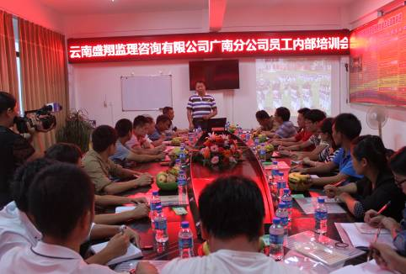
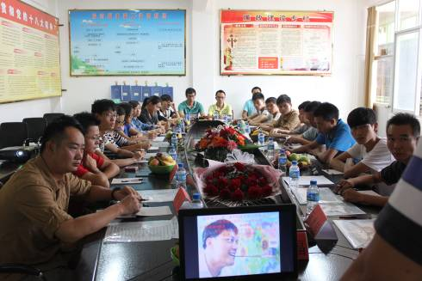

内训现场 全体学员

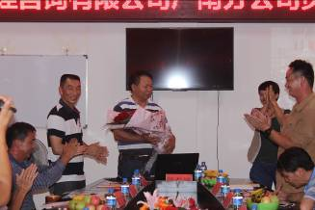
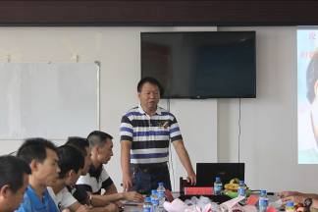
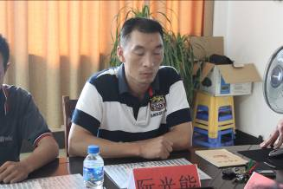

欢迎仪式 韩总授课 广南分公司经理

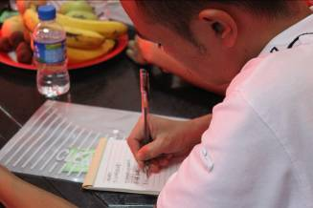
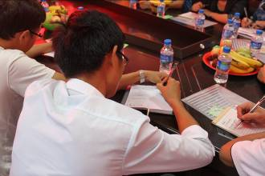
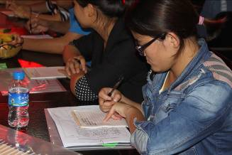

认真学习的学员

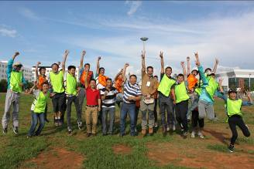
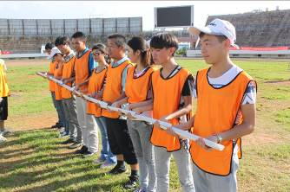
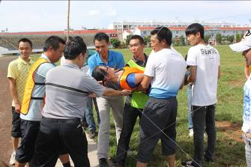

穿越火线 珠行天下 圆满的结尾

